T.C.
ÇANKAYA KAYMAKAMLIĞI
MEHMET ULUCAN ÖZEL EĞİTİM UYGULAMA OKULU MÜDÜRLÜĞÜ
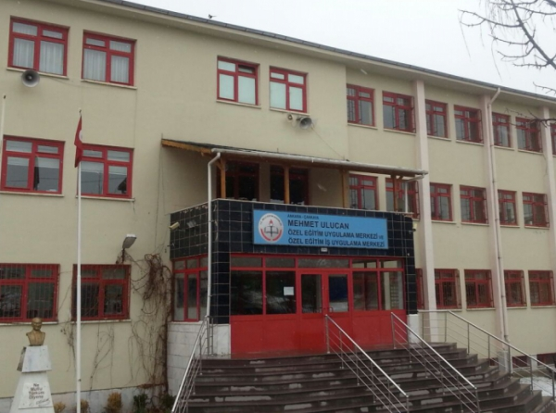

2019-2023
STRATEJİK PLANI

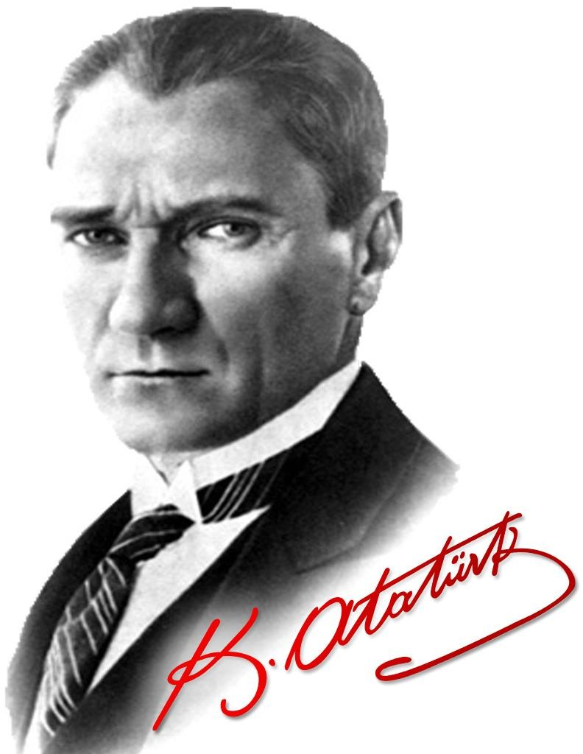
“Çalışmadan, yorulmadan, üretmeden, rahat yaşamak isteyen toplumlar, önce haysiyetlerini, sonra hürriyetlerini ve daha sonrada istiklal ve istikballerini kaybederler”.
Mustafa Kemal ATATÜRK

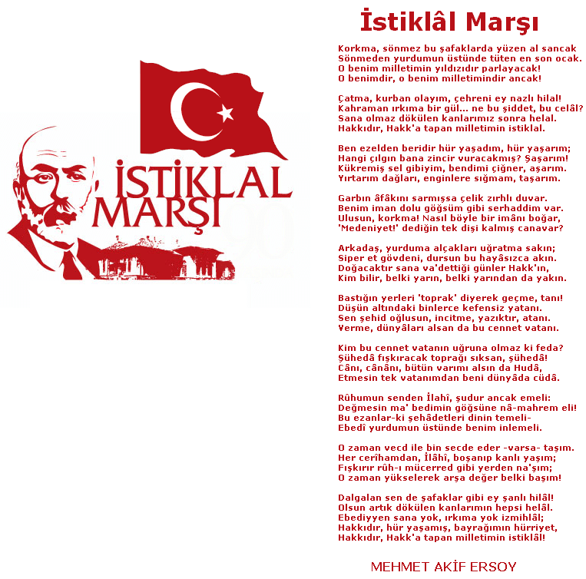

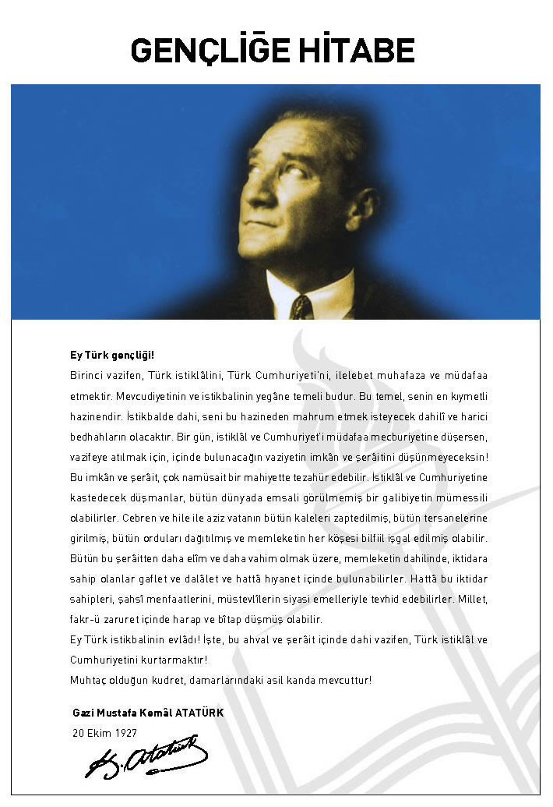

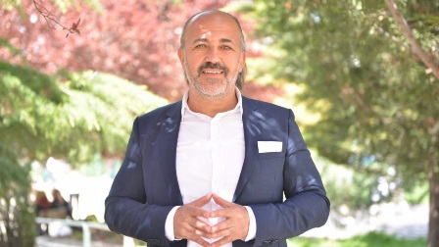
SUNUŞ: Okulumuz misyon, vizyon ve stratejik planı ile daha iyi bir eğitim seviyesine ulaşması düşüncesiyle sürekli yenilenmeyi ve kalite kültürünü kendisine ilke edinmeyi amaçlamaktadır.
Kalite kültürü oluşturmak için eğitim ve öğretim başta olmak üzere insan kaynakları ve kurumsallaşma, sosyal faaliyetler, alt yapı, toplumla ilişkiler ve kurumlar arası ilişkileri kapsayan 2019-2023 stratejik planı hazırlanmıştır.
Mehmet Ulucan Özel Eğitim Uygulama Okulu ve Özel Eğitim İş Uygulama Okulu olarak en büyük amacımız özel eğitime muhtaç bireylere donanımlı ve güvenli bir ortamda eğitim öğretim vererek onların toplumda kendine yetebilen bireyler olarak yaşamalarını sağlamayı amaçlamaktır. Ayrıca toplumun da farklılıklara saygı duymasına yönelik farkındalık çalışmalarıyla özel çocuklarımızı topluma kazandırabilmektir.
Mehmet Ulucan Özel Eğitim Uygulama Okulu ve Özel Eğitim İş Uygulama Okulu stratejik planlama çalışmasına önce durum tespiti, yani okulun SWOT analizi yapılarak başlanmıştır. SWOT analizi tüm idari personelin ve öğretmenlerin katılımıyla uzun süren bir çalışma sonucu ilk şeklini almış, varılan genel sonuçların sadeleştirilmesi ise okul yönetimi ile öğretmenlerden oluşan kurul tarafından yapılmıştır. Daha sonra SWOT sonuçlarına göre stratejik planlama aşamasına geçilmiştir. Bu süreçte okulun amaçları, hedefleri, hedeflere ulaşmak için gerekli stratejiler, eylem planı ve sonuçta başarı veya başarısızlığın göstergeleri ortaya konulmuştur. Denilebilir ki SWOT analizi bir kilometre taşıdır okulumuzun bugünkü resmidir ve stratejik planlama ise bugünden yarına nasıl hazırlanmamız gerektiğine dair kalıcı bir belgedir.

Stratejik Plan' da belirlenen hedeflerimizi ne ölçüde gerçekleştirdiğimiz, plan dönemi içindeki her yılsonunda gözden geçirilecek ve gereken revizyonlar yapılacaktır.

Mehmet Ulucan Özel Eğitim Uygulama Okulu ve Özel Eğitim İş Uygulama Okulu Stratejik Planı (2019-2023)’de belirtilen amaç ve hedeflere ulaşmamızın okulumuzun gelişme ve kurumsallaşma süreçlerine önemli katkılar sağlayacağına inanmaktayız

Cuma Ali CAN
Okul Müdürü

İçindekiler
SUNUŞ Hata! Yer işareti tanımlanmamış.
İçindekiler 5
BÖLÜM I: GİRİŞ ve PLAN HAZIRLIK SÜRECİ 8
BÖLÜM II: DURUM ANALİZİ 9
Okulun Kısa Tanıtımı 9
Okulun Mevcut Durumu: Temel İstatistikler 10
Okul Künyesi 10
PAYDAŞ ANALİZİ 15
GZFT (Güçlü, Zayıf, Fırsat, Tehdit) Analizi 18
Gelişim ve Sorun Alanları 21
BÖLÜM III: MİSYON, VİZYON VE TEMEL DEĞERLER 24
MİSYONUMUZ 24
VİZYONUMUZ 24
TEMEL DEĞERLERİMİZ 24
BÖLÜM IV: AMAÇ, HEDEF VE EYLEMLER 25
TEMA I: EĞİTİM VE ÖĞRETİME ERİŞİM 25
Performans Göstergeleri 26
EYLEMLER 27
TEMA II: EĞİTİM-ÖĞRETİMDE KALİTE 28
Stratejik Amaç 2 28
Stratejik Hedef 2.1 28
Performans göstergeleri 28
EYLEMLER 29
Stratejik Hedef 2.2 32
Performans Göstergeleri 32
EYLEMLER 32
Stratejik Hedef 2.3 33
Performans göstergeleri 33
EYLEMLER 33
TEMA III: KURUMSAL KAPASİTE 34
Stratejik Amaç 3 34
Stratejik Hedef 3.1 34
Performans Göstergeleri 34
EYLEMLER 35
Stratejik Hedef 3.2 36
Performans Göstergeleri 36
EYLEMLER 37
Stratejik Hedef 3.3 38
Performans Göstergeleri 38
EYLEMLER 39
Stratejik Hedef 3.4 40
Performans Göstergeleri 40
EYLEMLER 41
V. BÖLÜM: MALİYETLENDİRME 42
VI. BÖLÜM: İZLEME VE DEĞERLENDİRME 43
EKLER: 43

BÖLÜM I: GİRİŞ ve PLAN HAZIRLIK SÜRECİ
2019-2023 dönemi stratejik plan hazırlanması süreci Üst Kurul ve Stratejik Plan Ekibinin oluşturulması ile başlamıştır. Ekip tarafından oluşturulan çalışma takvimi kapsamında ilk aşamada durum analizi çalışmaları yapılmış ve durum analizi aşamasında paydaşlarımızın plan sürecine aktif katılımını sağlamak üzere paydaş anketi, toplantı ve görüşmeler yapılmıştır.
Durum analizinin ardından geleceğe yönelim bölümüne geçilerek okulumuzun amaç, hedef, gösterge ve eylemleri belirlenmiştir. Çalışmaları yürüten ekip ve kurul bilgileri altta verilmiştir.

STRATEJİK PLAN ÜST KURULU

Üst Kurul Bilgileri
Adı Soyadı | Unvanı
Cuma Ali CAN | Okul Müdürü
Elif Sara SAYIN | Mdr. Yrd.
Berat ÇELİK | Özel Eğt. Öğrt.
Erdem DİNÇER | Okul Aile Brl. Bşk.
Ekip Bilgileri
Adı Soyadı |  | Unvanı
Kazım ALAYBAY |  | Mdr. Yrd.
Gülsüm TURALI |  | Özel Eğt. Öğrt.
Huri Misal ER |  | Özel Eğt. Öğrt.
Aslı ASLAN |  | Beden Eğt. Öğrt.
M. Bilge AYTAÇOĞLU |  | Görsel Snt. Öğrt.

BÖLÜM II: DURUM ANALİZİ
Durum analizi bölümünde okulumuzun mevcut durumu ortaya konularak neredeyiz sorusuna yanıt bulunmaya çalışılmıştır.
Bu kapsamda okulumuzun kısa tanıtımı, okul künyesi ve temel istatistikleri, paydaş analizi ve görüşleri ile okulumuzun Güçlü Zayıf Fırsat ve Tehditlerinin (GZFT) ele alındığı analize yer verilmiştir.

Okulun Kısa Tanıtımı
Okulumuz Milli Eğitim Bakanlığı Özel Eğitim ve Rehberlik Hizmetleri Genel Müdürlüğü'ne bağlı bir Özel Eğitim Okulu olup; Ankara ili Çankaya ilçesi Çayyolu semtinde bulunmaktadır. İki katlı, gündüzlü bir özel eğitim kurumudur. Okulumuz 2001 yılında ilkokul olarak hizmet vermeye başlamış fakat 2011 yılından bu yana 6-23 yaş grubundaki özel gereksinimli çocuklara hizmet vermektedir.
Okulumuzda; otizmli ve zihinsel engelli bireylerin ileride başkalarına bağımlı olmadan yaşamlarını sürdürmeleri, kendi kendilerine yeterli duruma gelmeleri için toplumla bütünleşmelerini sağlayacak programlar ve mesleki eğitim programları uygulanmaktadır. Bu doğrultuda grup eğitimi ve bireysel eğitim verilmektedir. Öğrenciler, akademik derslerle beraber, sınıf öğretmenleriyle birlikte görsel sanatlar ve müzik sınıflarından, yaşam odasından, oyun odasından, spor odasında ve el sanatları atölyesinden yararlanmaktadırlar. Okulumuza gelen öğrenciler, performans düzeyleri belirlendikten sonra grup eğitimine yönlendirilir. Her öğrenci için eğitsel performansları doğrultusunda Bireyselleştirilmiş Eğitim Programı ( BEP) hazırlanır. BEP; öğrencinin aldığı her ders, her beceri alanı için ayrı olarak hazırlanır.
Amacımız bireyin var olan potansiyelini ortaya çıkararak geliştirmek, bireyi yetenekleri doğrultusunda yapabileceği bir işte eğitmek, ekonomik ve sosyal refahını sağlamanın yanında mesleki ve sosyal yaşam becerileri kazanmış, öz güven sahibi, üretime ve toplumsal yaşama tam katılım sağlayan bir birey olarak yetiştirmektir. Bunun için gerekli olan akademik bilgi, sosyal beceri, tutum, davranış, mesleki eğitim ve istihdamlarına yönelik eğitimler verilmektedir. Çalışmalarımızın temel noktası öğrencilerimizin iletişim becerilerini kazanmalarına yöneliktir. Otizmli çocuklarda iletişim engelleri yaratan temel özelliklerin tanımlanması ve bu engellerin ortadan kaldırılabilesi için yapılacak eğitim çalışmaları öğretmenlerin ve ailelerin çocuklarımıza ulaşabilmelerinde büyük önem taşımaktadır.
Ayrıca öğrenci velilerimize; öğrencilerimize okulda verilen eğitimi evde ve günlük yaşamlarında devam ettirebilmeleri için aile eğitimleri verilmektedir. Buna ek olarak okulumuz rehberlik servisi velilerimize otizmli ve zihinsel engelli öğrencilerin ergenlik çağı ile ilgili sorunlar vb konularda bilgilendirme eğitimleri ve danışmanlık hizmetleri vermektedir.

Okulun Mevcut Durumu: Temel İstatistikler

Okul Künyesi
Okulumuzun temel girdilerine ilişkin bilgiler altta yer alan okul künyesine ilişkin tabloda yer almaktadır.

Temel Bilgiler Tablosu- Okul Künyesi
İli: ANKARA |  |  |  | İlçesi: ÇANKAYA
Adres: | Ahmet Taner Kışlalı Mah. 2758. Sok. No:3 |  |  | Coğrafi Konum (link): |  | https://goo.gl/maps/EBuPMmuXkUq
Telefon Numarası: | 0 312 240 93 26 |  |  | Faks Numarası: |  | 0312 240 93 96
e- Posta Adresi: | 757641@meb.k12.tr |  |  | Web sayfası adresi: |  | mehmetulucanozelegitim.meb.k12.tr
Kurum Kodu: | 757641 |  |  | Öğretim Şekli: |  | Tam Gün
Okulun Hizmete Giriş Tarihi : 2001 |  |  |  | Toplam Çalışan Sayısı : |  | 71
Öğrenci Sayısı: | Kız | 21 |  | Öğretmen Sayısı | Kadın | 60
 | Erkek | 56 |  |  | Erkek | 8
 | Toplam | 77 |  |  | Toplam | 68
Derslik Başına Düşen Öğrenci Sayısı |  |  | : 4 | Şube Başına Düşen Öğrenci Sayısı |  |  | : 4
Öğretmen Başına Düşen Öğrenci Sayısı |  |  | : 2 | Şube Başına 30’dan Fazla Öğrencisi Olan Şube Sayısı |  |  | : 0
Öğrenci Başına Düşen Toplam Gider Miktarı |  |  | 135,7 TL | Öğretmenlerin Kurumdaki Ortalama Görev Süresi |  |  | 2 YIL

Çalışan Bilgileri
Okulumuzun çalışanlarına ilişkin bilgiler altta yer alan tabloda belirtilmiştir.
Çalışan Bilgileri Tablosu
Unvan* | Erkek | Kadın | Toplam
Okul Müdürü ve Müdür Yardımcısı | 2 | 1 | 3
Kadrolu Sınıf Öğretmeni | 1 | 8 | 9
Görevlendirme Sınıf Öğretmeni | 1 | 7 | 8
Ücretli Sınıf Öğretmeni | 6 | 32 | 38
Branş Öğretmeni |  | 12 | 12
Rehber Öğretmen |  | 1 | 1
İdari Personel |  | 1 | 1
Yardımcı Personel | 1 | 3 | 4
Güvenlik Personeli |  | 0 | 0
Toplam Çalışan Sayıları | 11 | 65 | 76

Okulumuz Bina ve Alanları
Okulumuzun binası ile açık ve kapalı alanlarına ilişkin temel bilgiler altta yer almaktadır.

Okul Yerleşkesine İlişkin Bilgiler
Okul Bölümleri |  | Özel Alanlar | Var | Yok
Okul Kat Sayısı | Bodrum Zemin  +2 Kat | Çok Amaçlı Salon | Var
Derslik Sayısı | 27 | Çok Amaçlı Saha |  | Yok
Derslik Alanları (m2) | 624 | Kütüphane |  | Yok
Kullanılan Derslik Sayısı | 27 | Fen Laboratuvarı |  | Yok
Şube Sayısı | 27 | Bilgisayar Laboratuvarı |  | Yok
İdari Odaların Alanı (m2) | 92 | El Sanatları Atölyesi | Var
Öğretmenler Odası (m2) | 72 | Beceri Atölyesi |  | Yok
Okul Oturum Alanı (m2) | 750 | Pansiyon |  | Yok
Okul Bahçesi (Açık Alan)(m2) | 3880 | Yaşam Odası | Var
Okul Kapalı Alan (m2) | 3000 | Müzik Sınıfı | Var
Sanatsal, bilimsel ve sportif amaçlı toplam alan (m²) | 273 | Görsel Sanatlar Sınıfı | Var
Yemekhane (m2) | 66 | Spor Odası | Var
Tuvalet Sayısı | 12 | Anasınıfı | Var
Diğer (………….) |  | Oyun Odası | Var
 |  | İbadethane | Var

Sınıf ve Öğrenci Bilgileri
SINIFI | Kız | Erkek | Toplam | SINIFI | Kız | Erkek | Toplam | SINIFI | Kız | Erkek | Toplam
Anasınıfı | 1 | 0 | 1 | 5/A | 0 | 3 | 3 | 9/A | 0 | 3 | 3
1/A | 0 | 2 | 2 | 5/B | 1 | 1 | 2 | 9/B | 0 | 2 | 2
2/A | 5 | 3 | 8 | 6/A | 1 | 2 | 3 | 10/A | 0 | 2 | 2
3/A | 1 | 3 | 4 | 6/B | 1 | 2 | 3 | 10/B | 2 | 1 | 3
3/B | 3 | 0 | 3 | 6/C | 1 | 1 | 2 | 10/C | 1 | 3 | 4
3/C | 0 | 3 | 3 | 7/A | 0 | 2 | 2 | 11/A | 1 | 1 | 2
4/A | 0 | 3 | 3 | 7/B | 1 | 3 | 4 | 11/B | 0 | 2 | 2
 |  |  |  | 8/A | 1 | 2 | 3 | 12/A | 0 | 2 | 2
 |  |  |  | 8/B | 1 | 2 | 3 | 12/B | 0 | 2 | 2
 |  |  |  | 8/C | 0 | 3 | 3
 |  |  |  | 8/D | 0 | 3 | 3
Okulumuzda yer alan sınıfların öğrenci sayıları alttaki tabloda verilmiştir.

Donanım ve Teknolojik Kaynaklarımız
Teknolojik kaynaklar başta olmak üzere okulumuzda bulunan çalışır durumdaki donanım malzemesine ilişkin bilgiye alttaki tabloda yer verilmiştir.
Teknolojik Kaynaklar Tablosu
Akıllı Tahta Sayısı | 24 | TV Sayısı | 3
Masaüstü Bilgisayar Sayısı | 8 | Yazıcı Sayısı | 4
Taşınabilir Bilgisayar Sayısı | 1 | Fotokopi Makinası Sayısı | 3
Projeksiyon Sayısı | 2 | İnternet Bağlantı Hızı | 200 MB

Gelir ve Gider Bilgisi
Okulumuzun genel bütçe ödenekleri, okul aile birliği gelirleri ve diğer katkılarda dâhil olmak üzere gelir ve giderlerine ilişkin son iki yıl gerçekleşme bilgileri alttaki tabloda verilmiştir.
Yıllar | Gelir Miktarı | Gider Miktarı
2017 | 8.658 | 7.914
2018 | 10.987 | 3.410

PAYDAŞ ANALİZİ
Katılımcılık görüş bildirme plana sahiplik stratejik planlamanın temel unsurlarındandır. Okulumuzda hizmeti yapan ve hizmeti alanların görüşlerine başvurulmuştur. Görüş ve öneriler anketler ve görüşme formları geliştirilerek paydaşlardan alınmıştır. Bir grup anket istatistikî veri olarak değerlendirilmiş olup kalite kriterlerini belirleme anketi ve görüşme formları aracılığı ile yazılı olarak görüş ve öneri istenmiştir. Çalışma gruplarının oluşumunda gönüllülük esas alınmıştır. Paydaş analizi ile vizyon misyon ve değerlerimiz tekrar gözden geçirilerek paydaşların önerileri değerlendirilerek düzenleme yapılmıştır. Katılımcılıkta paydaş analizinin önemi gerçekliğinin farkında olarak çalışma guruplarının faaliyetlerinde de anket ve formlar geliştirilerek görüş ve önerilere başvurulacaktır. Öğrenci anketi okulumuz öğrencileri orta ağır otizm gurubu olduğundan dolayı uygulanamamıştır.
.
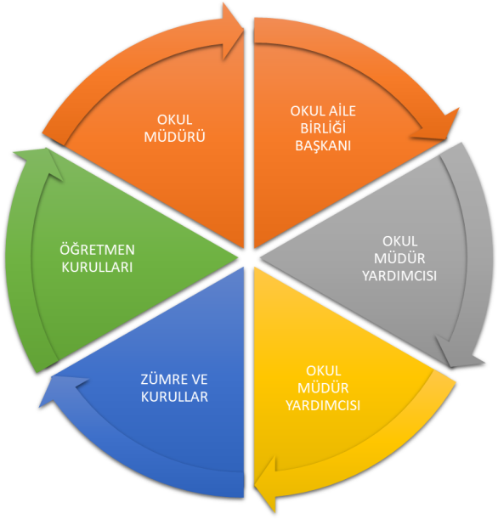

Öğretmen Anketi Sonuçları
MEHMET ULUCAN ÖZEL EĞİTİM UYGULAMA OKULU |  | STRATEJİK PLANI (2019-2023)
“ İÇ PAYDAŞ ÖĞRETMEN GÖRÜŞ VE DEĞERLENDİRMELERİ” ANKET FORMU |  | ANKET SONUCU
SIRA NO | GÖSTERGELER | SONUÇ | SONUÇ %
1 | Okulumuzda alınan kararlar, çalışanların katılımıyla alınır. | 2,96 | 59,30
2 | Kurumdaki tüm duyurular çalışanlara zamanında iletilir. | 4,11 | 82,11
3 | Her türlü ödüllendirmede adil olma, tarafsızlık ve objektiflik esastır. | 2,86 | 57,19
4 | Kendimi, okulun değerli bir üyesi olarak görürüm. | 2,89 | 57,89
5 | Çalıştığım okul bana kendimi geliştirme imkânı tanımaktadır. | 3,00 | 60,00
6 | Okul, teknik araç ve gereç yönünden yeterli donanıma sahiptir. | 1,51 | 30,18
7 | Okulda çalışanlara yönelik sosyal ve kültürel faaliyetler düzenlenir. | 1,63 | 32,63
8 | Okulda öğretmenler arasında ayrım yapılmamaktadır. | 2,21 | 44,21
9 | Okulumuzda yerelde ve toplum üzerinde olumlu etki bırakacak çalışmalar yapmaktadır. | 2,46 | 49,12
10 | Yöneticilerimiz, yaratıcı ve yenilikçi düşüncelerin üretilmesini teşvik etmektedir. | 2,77 | 55,44
11 | Yöneticiler, okulun vizyonunu, stratejilerini, iyileştirmeye açık alanlarını vs. çalışanlarla paylaşır. | 2,95 | 58,95
12 | Okulumuzda sadece öğretmenlerin kullanımına tahsis edilmiş yerler yeterlidir. | 1,93 | 38,60
13 | Alanıma ilişkin yenilik ve gelişmeleri takip eder ve kendimi güncellerim. | 3,96 | 79,30
GENEL DEĞERLENDİRME |  | 2.71 | 54.22

Veli Anketi Sonuçları
VELİ MEMNUNİYET ANKETİ |  | MEMNUNİYET ANKET SONUCU
SIRA NO | GÖSTERGELER | SONUÇ | SONUÇ %
1 | İhtiyaç duyduğumda okul çalışanlarıyla rahatlıkla görüşebiliyorum. | 4,35 | 86,94
2 | Bizi ilgilendiren okul duyurularını zamanında öğreniyorum. | 4,31 | 86,12
3 | Öğrencimle ilgili konularda okulda rehberlik hizmeti alabiliyorum. | 4,22 | 84,49
4 | Okula ilettiğim istek ve şikayetlerim dikkate alınıyor. | 3,69 | 73,88
5 | Öğretmenler yeniliğe açık olarak derslerin işlenişinde çeşitli yöntemler kullanmaktadır. | 4,14 | 82,86
6 | Okulda yabancı kişilere karşı güvenlik önlemleri alınmaktadır. | 3,55 | 71,02
7 | Okulda bizleri ilgilendiren kararlarda görüşlerimiz dikkate alınır. | 3,63 | 72,65
8 | E-Okul Veli Bilgilendirme Sistemi ile okulun internet sayfasını düzenli olarak takip ediyorum. | 2,55 | 51,02
9 | Çocuğumun okulunu sevdiğini ve öğretmenleriyle iyi anlaştığını düşünüyorum. | 4,47 | 89,39
10 | Okul, teknik araç ve gereç yönünden yeterli donanıma sahiptir. | 3,08 | 61,63
11 | Okul her zaman temiz ve bakımlıdır. | 4,02 | 80,41
12 | Okulun binası ve diğer fiziki mekanlar yeterlidir. | 2,98 | 59,59
13 | Okulumuzda yeterli miktarda sanatsal ve kültürel faaliyetler düzenlenmektedir. | 2,92 | 58,37
GENEL DEĞERLENDİRME |  | 3,69 | 73,72

GZFT (Güçlü, Zayıf, Fırsat, Tehdit) Analizi
Okulumuzun temel istatistiklerinde verilen okul künyesi, çalışan bilgileri, bina bilgileri, teknolojik kaynak bilgileri ve gelir gider bilgileri ile paydaş anketleri sonucunda ortaya çıkan sorun ve gelişime açık alanlar iç ve dış faktör olarak değerlendirilerek GZFT tablosunda belirtilmiştir. Dolayısıyla olguyu belirten istatistikler ile algıyı ölçen anketlerden çıkan sonuçlar tek bir analizde birleştirilmiştir.
Kurumun güçlü ve zayıf yönleri donanım, malzeme, çalışan, iş yapma becerisi, kurumsal iletişim gibi çok çeşitli alanlarda kendisinden kaynaklı olan güçlülükleri ve zayıflıkları ifade etmektedir ve ayrımda temel olarak okul müdürlüğü kapsamından bakılarak iç faktör ve dış faktör ayrımı yapılmıştır.
Güçlü ve zayıf yönler belirlenirken, anket sonuçlarına göre 3.50 ve altı zayıf yön; 3.50 ve üstü güçlü yön olarak alınmıştır.
Çalışanların okulda bulundukları süre, bilgi birikimleri, eğitim durumları, hizmet içi eğitimleri, velilerin veli toplantılarına katılım oranları, eğitim durumları gibi faktörler göz önünde bulundurularak anket sonuçları değerlendirilmiştir.
Yönetim ve iletişim süreçleri, anket sonuçları ve diğer verilere göre değerlendirilmiştir.
Anket sonuçlarına göre tablodaki güçlü ve zayıf yönler açıklamaya göre doldurulmuştur.

İçsel Faktörler
GÜÇLÜ YÖNLERİMİZ | ZAYIF YÖNLERİMİZ
- Veli ve öğretmenlerin ihtiyaç duyduğunda okul idaresine rahatlıkla görüş ve önerilerini sunabilmesi | - Okulun fiziki mekânlarının yetersizliği
- Okul içerisinde yapılan duyuruların çalışanlara ve velilere zamanında iletilmesi | - Okulun teknik araç ve gereç yönünden yeterli donanıma sahip olmaması
- Okul idaresi, öğretmen ve çalışan personelin güler yüzlü ve anlayışlı olması | - Sınıfların. Atölyelerin ve spor salonunun gerekli materyal ve donanıma sahip olmaması
- Velilerin idare ve öğretmen ile güçlü bir iletişim halinde olması | - Spor salonu ve atölyelerin sayısının yetersiz kalması
- Okul yönetiminin alınan kararlarda veli ve öğretmenin görüşlerini dikkate alması | - Okulun bakım ve onarım eksiklerinin olması
- Öğretmenlerin yeniliklere açık gelişmeleri takip ederek ders işleyişinde çeşitli yöntemleri kullanabilmesi ve idarenin buna katkı sağlaması | - Yemekhanenin öğrenci sayısına uygun düzenlenmemesi
- Velilerin çocuklarının okulu sevdiği ve öğretmenleri ile iyi anlaştığı düşüncesinin yaygın olması | - Yemekhane ortamının öğrenciler için uygun dizayn edilmemesi
- Okul idaresinin öğretmenleri yaratıcı ve yenilikçi düşünceler üretmesine teşvik etmesi | - Kadrolu özel eğitim öğretmen sayısının yeterli olmaması
- Okulun temiz ve bakımlı olması | - Okulda sadece öğretmenlerin kullanımına tahsis edilmiş yerlerin yeterli olmaması
- Sanatsal ve kültürel faaliyetlerin yapılması | - Okulda çalışanlara yönelik sosyal ve kültürel faaliyetlerin yeteri kadar düzenlenmemesi
- Okul idaresi ve öğretmenlerin öğrencilere gereken imkân ve kolaylıkları sağlayabilmesi | - Okulda çalışan öğretmenlere yönelik aktivitelerin yapılmaması
- Okul tarafından veli, öğretmen ve çalışan personele yönelik eğitim seminerlerinin yapılması
- Okul tarafından öğrenciye yönelik gezi ve eğlencelerin düzenlenmesi
- Okul içinde ve dışında (sergi, kermes ve sportif faaliyetler) aktivitelerin düzenlenmesi

Dışsal Faktörler
Fırsatlar | Tehditler
- Hayat boyu öğrenmeyi destekleyen devlet politikaların varlığı | - Eğitim ve öğretimin finansmanında yerel yönetimlerin katkısının yetersiz olması
- Eğitimin sürdürülebilir ekonomik kalkınmadaki işlevi konusunda toplumsal farkındalık | - Gelişen ve değişen teknolojiye uygun donatım maliyetinin yüksek olması
- Eğitim ve öğretime yönelik talebin giderek artması | - Medyada eğitim ve öğretime ilişkin çoğunlukla olumsuz haberlerin ön plana çıkarılması
- Okulların teknolojik alt yapıya sahip olması, Fatih projesi kapsamında olması, DYS sisteminin kullanılması | - Kendi bölgemiz dışından gelen öğrenci kaydının fazla olması
- Öğrenci yemeklerine yönelik desteğin kurumlarca yapılması | - Parçalanmış ve problemli aileler
- Tüm öğrencilerin ücretsiz olarak servislerle okula gelip gidebilmeleri | - Velilerin ekonomik durumunun düşük olması
- Sivil toplum kuruluşları, belediyeler, üniversitelerle işbirliği içinde olunması. | - Okulun şehir merkezine uzaklığı
 | - Okul-aile birliğinin bütçesinin yetersizliği,
- Ulaşım ağının gelişmesi | - Velilerin eğitim düzeylerinin düşük olması
- Okulun yakınında hastane olması
- Okulun iş ve işlemlerinin mevzuata uygun yürütülmesi

Eğitime Erişim | Eğitimde Kalite | Kurumsal Kapasite
Tamamlayıcı eğitim | Akademik Başarı | Kurumsal İletişim
Okula Devam/ Devamsızlık | Sosyal, Kültürel ve Fiziksel Gelişim | Kurumsal Yönetim
Okula Uyum, Oryantasyon | Materyal geliştirme | Bina ve Yerleşke
RAM ile etkili bir iş birliği içinde olunması | İstihdam Edilebilirlik ve Yönlendirme | Donanım
Yabancı Öğrenciler | Öğretim Yöntemleri | Temizlik, Hijyen
Tam gün tam yıl eğitim kursları | Ders araç gereçleri | İş Güvenliği,  Okul Güvenliği
Şube öğrenci sayılarının yönetmeliğe uygun olması. | Eğitici seminerler | Taşıma ve servis
Devamsız öğrencilerin velilerine ulaşılıp devamlarının sağlanabilmesi | Öğretim programlarının geliştirilmesinde katılımcı bir yaklaşımın benimsenmesi
 | Öğrencilerin performans ve seviyelerine uygun BEP planlarının yapılıp uygulanması.

Gelişim ve Sorun Alanları

Gelişim ve sorun alanları analizi ile GZFT analizi sonucunda ortaya çıkan sonuçların planın geleceğe yönelim bölümü ile ilişkilendirilmesi ve buradan hareketle hedef, gösterge ve eylemlerin belirlenmesi sağlanmaktadır.
Gelişim ve sorun alanları ayrımında eğitim ve öğretim faaliyetlerine ilişkin üç temel tema olan Eğitime Erişim, Eğitimde Kalite ve kurumsal Kapasite kullanılmıştır. Eğitime erişim, öğrencinin eğitim faaliyetine erişmesi ve tamamlamasına ilişkin süreçleri; Eğitimde kalite, öğrencinin akademik başarısı, sosyal ve bilişsel gelişimi ve istihdamı da dâhil olmak üzere eğitim ve öğretim sürecinin hayata hazırlama evresini; Kurumsal kapasite ise kurumsal yapı, kurum kültürü, donanım, bina gibi eğitim ve öğretim sürecine destek mahiyetinde olan kapasiteyi belirtmektedir.

Gelişim ve sorun alanlarına ilişkin GZFT analizinden yola çıkılarak saptamalar yapılırken yukarıdaki tabloda yer alan ayrımda belirtilen temel sorun alanlarına dikkat edilmiştir.

Gelişim ve Sorun Alanlarımız
1.TEMA: EĞİTİM VE ÖĞRETİME ERİŞİM
 | Özel eğitimde birinci sınıftan itibaren eğitimde okullaşma
 | İlköğretimde devamsızlık
 | Ortaöğretimde devamsızlık
 | Zorunlu eğitimden erken ayrılma
 | Taşımalı eğitim
 | Özel eğitim okullarına yönelik olumsuz algı
 | Öğrencilere yönelik oryantasyon faaliyetleri
 | Özel eğitime ihtiyaç duyan bireylerin uygun eğitime erişimi
2.TEMA: EĞİTİM VE ÖĞRETİMDE KALİTE
1. | Bilimsel, kültürel, sanatsal ve sportif faaliyetler
2. | Öğretmenlere yönelik hizmetiçi eğitimler
3. | Öğretmen yeterlilikleri
4. | BEP geliştirme süreci
5. | Haftalık ders çizelgeleri
6. | Eğitimde ve öğretim süreçlerinde bilgi ve iletişim teknolojilerinin kullanımı
7. | Özel eğitime ihtiyacı olan bireylere sunulan eğitim ve öğretim hizmetleri
8. | Okul sağlığı ve hijyen
9. | Okul güvenliği
10. | Zararlı alışkanlıklar
11. | Eğitsel, mesleki ve kişisel rehberlik hizmetleri
3.TEMA: KURUMSAL KAPASİTE
1. | Çalışanların ödüllendirilmesi ve motivasyon
2. | İnsan kaynağının genel ve mesleki yeterliklerinin geliştirilmesi
3. | Öğretmenlik mesleği adaylık eğitimi süreci
4. | Hizmet içi eğitim kalitesi
5. | Ödeneklerin etkin ve verimli kullanımı
6. | Alternatif finansman kaynaklarının artırılması
7. | Okul-Aile birlikleri
8. | Çalışma ortamı ve koşulları
9. | Okul ve kurumların fiziki kapasitesi
10. | Okul ve kurumların sosyal, kültürel, sanatsal ve sportif faaliyet alanlarının yetersizliği
11. | Özel eğitime ihtiyacı olan öğrencilere uygun eğitim ve öğretim ortamları
12. | Donatım eksikliği
12. | Teknolojik altyapı eksikliği
14. | Mevzuatın sık değişimi
15. | Stratejik yönetim ve planlama anlayışı
16. | İş sağlığı ve güvenliği

BÖLÜM III: MİSYON, VİZYON VE TEMEL DEĞERLER
Okul Müdürlüğümüzün Misyon, vizyon, temel ilke ve değerlerinin oluşturulması kapsamında öğretmenlerimiz, öğrencilerimiz, velilerimiz, çalışanlarımız ve diğer paydaşlarımızdan alınan görüşler, sonucunda stratejik plan hazırlama ekibi tarafından oluşturulan Misyon, Vizyon, Temel Değerler; Okulumuz üst kurulana sunulmuş ve üst kurul tarafından onaylanmıştır.

MİSYONUMUZ
Okulumuz özel eğitime muhtaç bireylere donanımlı ve güvenli bir ortamda eğitim öğretim vererek onların toplumda kendine yetebilen bireyler olarak yaşamalarını sağlamayı amaçlamaktadır

VİZYONUMUZ
Farkındalığı daha yüksek bir toplumda daha bağımsız bir yaşam

TEMEL DEĞERLERİMİZ
Türk Milli Eğitim temel amaç ve değerleri rehberliğinde temel değerlerimiz:
1. Eğitim-öğretimin özel gereksinimli bireyler için de gereklilik oluşunun farkına varma
2 Merkezimizde her öğrencinin gelişmesi için ortam hazırlama
3. Otizmli öğrencilerimize, performansları ölçüsünde ihtiyaçlarına yönelik kaliteli eğitim verme
4. Otizmli öğrencilerimizin ailelerine bilgilendirme ve psikolojik destek sağlayarak rehberlik etme
5. Mevcut teknolojik kaynaklardan öğretim işlerinde maksimum faydalanma
6. Değişimin ve sürekli gelişmenin önemine inanma
7. Otizm ve otizmli çocuklar hakkında toplumun tüm kesimlerini bilgilendirme
8. Öğrenci başarısını arttırmak için engel durumlarını göz önünde bulundurarak tüm imkânları etkin ve etkili kullanma
10. Ahlaki değerlere , insan hak ve özgürlüklerine bağlı olma
11. Verilere dayalı ve saydam yönetim anlayışıyla hareket etme
12. Var olan değerleri koruma ve geliştirebilme
13. “Eğitimde feda edilecek tek bir fert yoktur.” Anlayışı ile çalışmalarımızı yürütüp, toplumda bu anlayış doğrultusunda bilinç oluşturma

BÖLÜM IV: AMAÇ, HEDEF VE EYLEMLER

TEMA I: EĞİTİM VE ÖĞRETİME ERİŞİM
Stratejik Amaç: Eğitimde niteliği arttırmak için öğrencilerin 1.sınıftan itibaren okulumuza başlamalarını sağlamak

Stratejik Hedef 1.1.: Birinci kademeye ilk kayıt sayısının düşüş nedenlerinin, araştırılarak, eğitim alabilecek durumdaki öğrencilerin RAM ile iş birliği yapılarak, okulumuza 1.sınıftan başlama oranını artırmak, Eğitimin kalitesini ve sürekliliğini sağlamak.

Stratejik Hedef 1.2.: Kendi eğitim bölgemizdeki kayıtlı öğrenci sayısını arttırmak.

Performans Göstergeleri
No | Performans Göstergeleri |  | Önceki Yıllar | Hedef
 |  |  | 2018 |  | 2023
 | İlk Kayıtlı öğrenci sayısı (%) | 1.Kademe | 3 |  | 16
1.2.1 | Kendi eğitim bölgemizde ikamet eden kayıtlı öğrenci sayısı | 1.Kademe | - |  | 5
 |  | 2. Kademe | - |  | 10
 |  | 3.Kademe | 3 |  | 10

2015 yılı itibari ile 1. Kademeye ilk kayıt yaptıran öğrenci sayısı 1, 2016 yılı itibari ile 1. Kademeye ilk kayıt yaptıran öğrenci sayısı 1, 2017 yılı itibari ile 1. Kademeye ilk kayıt yaptıran öğrenci sayısı 9, 2018 yılı itibari ile 1. Kademeye ilk kayıt yaptıran öğrenci sayısı 4, 2019 yılı itibari ile 1. Kademeye ilk kayıt yaptıran öğrenci sayısı 2’dir. 2020 yılında sınıf kapasiteleri doldurularak eğitim verilmesi planlanmaktadır. Tahmini mevcut sayının 1. Kademe için her sınıf düzeyinde 3’er şube olacak şekilde toplamda 12 öğrencinin kayıtlı olması beklenmektedir.
2015 yılı itibari ile okulumuza kendi bölgemizde ikamet eden öğrenci sayımız 3’dür.2023 yılında hedeflediğimiz sayı, her kademe için en az 10 ar öğrencidir.

EYLEMLER
No | EYLEMLER | Diğer Sorumlu Birimler | Ana Sorumlu
 | Özel eğitim ihtiyacı olan bireylerin okul öncesi eğitime katılımı artıracak şekilde RAM ile görüşülerek kayıt yaptıracak öğrenci sayılarının arttırımın sağlanması. | Müdür Yardımcısı  Ogye Ekip Üyeleri/Kalite Kurulu, Oab V.B. | Müdür Yardımcısı
 | Özel eğitim ihtiyacı olan bireylerin; eğitim bölgemizde eğitimin önemi ve getirileri hakkında bilgilendirme çalışmaları yapılacaktır. | Okul Müdürü, Okul Müdür Yardımcısı, Okul Aile Birliği | M.E.M.
 | Özel eğitim öğrencilerinin ücretsiz taşınması uygulamasına ilişkin mevzuat düzenlemesi yapılarak uygulamadaki aksaklıklar giderilecektir. | M.E.M. | Bakanlık
 | Özel eğitim ihtiyacı olan bireylerin bireysel farklılıkları da göz önünde bulundurularak tanısına uygun eğitime erişmelerini ve devam etmelerini sağlayacak imkânlar geliştirilecektir. | Müdür Yardımcısı, Rehberlik Servisi, Sınıf ve Branş Öğretmenleri | Müdür Yardımcısı
 | Özel gereksinimli bireylerin eğitim ve öğretime erişimlerine yönelik proje ve protokoller artırılacaktır. | Müdür Yardımcısı, Rehberlik Servisi | Okul Müdürü
 | Okuldaki eğitimimizin kalitesini tanıtmak amacıyla velilerin bilgilendirilmesine yönelik çalışmaların kapsamı artırılacaktır. | Müdür Yardımcısı, Rehberlik Servisi | Müdür Yardımcısı
 | Yurtdışında yaşayan, özel gereksinime ihtiyacı olan bireylerin eğitim alanlarının ve kalitelerinin incelenerek ülkemizdeki öğrencilerin ihtiyaçları doğrultusunda karşılaştırmalar yaparak eksik yönlerin giderilmesi sağlanacaktır. | Müdür Yardımcısı, OGYE ekip üyeleri, Kalite Kurulu, Kulüpler, OAB vb. | Müdür Yardımcısı

TEMA II: EĞİTİM-ÖĞRETİMDE KALİTE

Stratejik Amaç 2
Özel eğitimin önemini kavratarak, eğitim öğretimin kalitesini engelleyen unsurları belirleyerek, kalitenin yükseltilmesini ve eğitim kalitesini azaltan unsurların ortadan kaldırılmasını sağlamak.

Stratejik Hedef 2.1
Aileler, okul ve öğrenci arasında işbirliği sağlayıp, eğitimin etkililiğini artırmak.

Performans göstergeleri
No | Performans Göstergesi |  | Önceki yıllar | Hedef
 |  |  | 2018 | 2023
2.1.1 | Öğrencilerin BEP’ te yer alan hedeflere yılsonunda ulaşma oranının karşılığı olan alan başarı puanı ortalamaları | 1.Kademe | 85 | 100
 |  | 2.Kademe | 80 | 100
 |  | 3.Kademe | 80 | 100
2.1.2 | Sanat, bilim, kültür ve spor alanlarında en az bir faaliyete katılan öğrenci oranı | 1.Kademe | 0 | 5
 |  | 2.Kademe | 15 | 25
 |  | 3.Kademe | 5 | 20
2.1.3 | Okuma-yazma öğrenebilecek seviyedeki öğrenciler arasında Okur-Yazar olma oranı | 1.Kademe | 0 | 5
 |  | 2.Kademe | 5 | 10
 |  | 3.Kademe | 3 | 10
2.1.4 | Sınıf tekrar oranı | 1.Kademe | 0 | 0
 |  | 2.Kademe | 0 | 0
 |  | 3.Kademe | 1 | 0
2.1.5 | Uluslararası yarışmalara katılan öğrenci sayısı | Tüm Kademeler | 0 | 2
2.1.6 | Beyaz Bayrak sertifikasına sahip olma sayısı | Tüm Kademeler | 0 | 1

Ülkemizde özellikle son 10 yılda özel eğitim alanında okullaşma oranları hedeflenen düzeylere yaklaşmıştır. Özellikle 4+4+4 eğitim sisteminin hayata geçmesiyle birlikte eğitimin zorunlu hale gelmesi özel gereksinimi olan öğrenciler için bir fırsat olmuştur. Daha önce eğitimden yoksun olarak ötelenmiş aileler ve öğrenciler bu sistemle birlikte okullaşmış ve kabul görmüştür. Özel gereksinimli bireylere eğitim olanakları tanınmasıyla toplumsal farkındalık yaratılırken aynı zamanda da istihdam olanağı sağlanmaya başlanmıştır. Bu nedenle eğitim ve öğretime erişimin adil şartlar altında sağlanmasının yanı sıra eğitim ve öğretimin kalitesinin artırılması da öncelikli alanlardan birisi haline gelmiştir.

Nitelikli bireylerin yetiştirilmesine imkân sağlayacak kaliteli bir eğitim sistemi; bireylerin potansiyellerinin açığa çıkarılmasına ortam sağlayarak hem bedensel, ruhsal ve zihinsel gelişimlerini desteklemeli hem de akademik başarı düzeylerini artırmalıdır.
Ülkeler kaliteli bir eğitim öğretim hizmeti sunmak ve sunulan hizmetin sürekliliğini sağlamak amacıyla eğitim ve öğretim sistemlerini belirli ölçütler doğrultusunda ulusal ve uluslararası bazda değerlendirmek zorundadır.

Ülkemizin katılım sağladığı uluslararası değerlendirmeler incelendiğinde, bireylerin büyük bir kısmının temel becerileri sergileyemediği görülmektedir.

Kaliteli bir eğitim için bütün bireylerin bedensel, ruhsal ve zihinsel gelişimlerine yönelik faaliyetlere katılımı desteklenmelidir. Öğrencilerimizin bedensel, ruhsal ve zihinsel gelişimlerine katkı sağlamak amacıyla yerel düzeyde sportif, sanatsal ve kültürel faaliyetler gerçekleştirilmektir. Ancak mevcut durumda söz konusu faaliyetlerin izlenmesine olanak sağlayacak bir sistem bulunmamaktadır.

EYLEMLER
No | EYLEMLER | Sorumlu Birimler | Koordinatör Birim
8. | Özel eğitim kurumlarında ulusal ve uluslararası değerlendirmeler dikkate alınarak bireylerin bilgi eksiklerini gidermek, yeteneklerini engelleri göz önünde bulundurularak geliştirmek, derslerdeki başarılarını artırmak destek olmak amacıyla bireysel, bölgesel ve okul türü farklılıkları da göz önüne alınarak örgün ve yaygın eğitimi destekleme, hayata hazırlama ve yetiştirme kursları yaygınlaştırılacaktır. | Müdür Yardımcısı, OGYE ekip üyeleri, Kalite Kurulu, Kulüpler, OAB vb. | Müdür Yardımcısı
9. | Özel gereksinimli bireylerin eğitim ve öğretim ihtiyaçlarını karşılayacak öğretim programlarının geliştirilmesi için ilgili birim ve paydaşlarla iş birliği yapılacak; özel gereksinimli bireylerin eğitim ve öğretim süreçleri konusunda aile, öğretmen, yöneticilere eğitimler verilecektir. | Müdür Yardımcısı, OGYE ekip üyeleri, Kalite Kurulu, Kulüpler, OAB vb. | Müdür Yardımcısı
10. | Eğitsel, kişisel ve meslekî rehberlik faaliyetlerinin yürütülmesinde beşeri ve fiziki kaynaklarda yaşanan sıkıntıların da ortadan kaldırılabilmesi amacıyla, toplumsal farkındalık düzeyi artırılacak ve diğer kurumlarla da bu alanda işbirliğine gidilecektir. | Müdür Yardımcısı, OGYE ekip üyeleri, Kalite Kurulu, Kulüpler, OAB vb. | Müdür Yardımcısı
11. | Okul sağlığı ve hijyen konularında öğrencilerin, ailelerin ve çalışanların bilinçlendirilmesine yönelik faaliyetler yapılacaktır. Okullarımızın bu konulara ilişkin değerlendirmelere (Beyaz Bayrak vb.) katılmaları desteklenecektir. | Müdür Yrd, OGYE ekip üyeleri, Kulüpler, OAB vb. | Müdür Yardımcısı
12. | Okul güvenliği, çevreye duyarlılık, özel eğitime ihtiyaç duyan bireylere uygunluk gibi okulların mekânsal kalitesinin yükseltilmesi amacıyla; yeterli sosyal donatılara sahip, yenilikçi öğrenme ortamları sunan, çağdaş ve çevreye duyarlı eğitim ortamları için standartlar belirlenerek, standartlara uygunluk için mavi, yeşil vb. bayrak uygulamaları başlatılacaktır. | RAM | MEM
13. | Bütün eğitim kademelerinde sosyal, sanatsal, kültürel ve sportif faaliyetlerin sayısı, çeşidi ve öğrencilerin söz konusu faaliyetlere katılım oranı artırılacak, gerçekleştirilecek faaliyetlerin takip edilebilmesine imkân sağlayacak bir izleme sistemi geliştirilecektir. | Müdür Yardımcısı, OGYE ekip üyeleri, Kalite Kurulu, Kulüpler, OAB vb. | Müdür Yardımcısı
14. | Öğrencilerin olay ve olguları algılamaları açısından değerlendirebilmelerini sağlamak amacıyla iş uygulama sınıflarını geliştirmek, sergiler düzenleyerek faaliyetler gerçekleştirilecektir. | Müdür Yardımcısı, OGYE ekip üyeleri, Kalite Kurulu, Kulüpler, OAB vb. | Müdür Yardımcısı
15 | İlgili paydaşlarla iş birliğinde engelli bireylerin eğitim ve öğretim ihtiyaçlarını karşılayacak öğretim programlarının geliştirilmesi ve güncellenmesi çalışmaları yapılacaktır. Engelli bireylerin eğitim ve öğretim süreçleri konusunda aile ve öğretmenlere eğitimler yapılacaktır. | MEM | MEB
16. | Özellikle öğretmenlere yönelik gerçekleştirilen uzaktan eğitim faaliyetlerine dikkat çekilecektir. | Müdür Yardımcısı | Okul Müdürü
17. | Özellikle sorun alanları olarak tespit edilen konularda (liderlik ve sınıf yönetimi, yetkinlik, öğretme usulü, ölçme ve değerlendirme, materyal hazırlama, iletişim kurma, teknolojiyi etkin ve verimli kullanma, yabancı dil, mesleki etik) öğretmenlerin belirli periyodlarda eğitim yapmaları sağlanacak ve ilgili kurum ve kuruluşlarla işbirliğine gidilecektir. | Müdür Yardımcısı OGYE ekip üyeleri, Kalite Kurulu, OAB vb | Okul Müdürü
18. | Özel eğitim ve rehabilitasyon merkezlerinde etkin ve verimli hizmet sunulması amacıyla destek eğitim programları geliştirilecek, güncellenecek ve izleme ve değerlendirme sistemi güçlendirilecektir. | Müdür Yardımcısı OGYE ekip üyeleri, Kalite Kurulu, OAB. | Okul Müdürü

Stratejik Hedef 2.2
Otizmli öğrencilerin sahip olduğu mesleği becerilerine uygun bir iş yerinde çalışma imkânı sağlamak .
Kurumumuzun İş Uygulama Okulu kısmı 2016 yılında kurulması ile mesleki anlamda öğrenci kabul etmeye başlamıştır.
No | Performans Göstergesi | Önceki Yıllar | Hedef
 |  | 2018 | 2023
2.2.1 | Atölyelerin Sayısı | 1 | 3
2.2.2 | Mesleki Eğitim Çalışmaları | - | 3
2.2.3 | Mesleki Eğitime Başvuran Öğrenci Sayısı | - | 3
Fakat kabul edilen öğrencilerimiz ağır davranış problemleri olduğu için mesleki eğitim yeterli düzeyde değildir. Bütün bu zorluklara rağmen mesleki eğitim çalışmaları el sanatları dersleri ile yapılmaktadır. Bu dersler El Sanatları Öğretmeni ve Özel Eğitim öğretmenleriyle sürdürülmektedir.

Performans Göstergeleri

EYLEMLER
No | EYLEMLER | Sorumlu Birimler | Koordinatör Birim
19. | Atölyelerin sayısının artırılması | Müdür Yardımcısı OGYE ekip üyeleri, Kalite Kurulu, OAB | Okul Müdürü
20. | Mesleki çalışmaların ailelere özendirilmesi | Müdür Yardımcısı OGYE ekip üyeleri, Kalite Kurulu, OAB | Okul Müdürü
21. | Mesleki eğitim çalışmaları için okul ve iş yerinin öğrenciye uygun hale getirilmesi | Müdür Yardımcısı OGYE ekip üyeleri, Kalite Kurulu, OAB | Okul Müdürü

Stratejik Hedef 2.3
Eğitimde yenilikçi yaklaşımlar kullanılarak uluslararası öğrenci/öğretmen hareketliliğinin artmasını sağlamak.

Performans göstergeleri
No | Performans Göstergesi |  | Önceki Yıllar | Hedef
 |  |  | 2018 | 2023
2.3.1 | Uluslararası hareketlilik programlarına/projelerine katılan öğretmen sayısı |  | 0 | 20
2.3.2 | Uluslararası hareketlilik programlarına/projelerine katılan öğrenci sayısı |  | 0 | 2
2.3.3 | AB Eğitim ve Gençlik Programları kapsamında yapılan kurumsal/bireysel proje başvuru sayısı |  | 1 | 4
2.3.4 | Kabul edilen proje sayısı |  | 0 | 4

Küreselleşme ile birlikte eğitim ve iş hayatı için hareketlilik ön plana çıkan konuların başında gelmektedir. Bu bağlamda eğitim ve öğretim sisteminin talep eden bireylerin hareketliliğini destekleyecek şekilde planlanması gerekmektedir.

EYLEMLER
No | EYLEMLER | Sorumlu Birimler | Koordinatör Birim
22. | Bireysel ve kurumsal hibe imkânlarına ilişkin bilgilendirme faaliyetleri yapılacak, uluslararası hareketliliğin artırılması için öğretmenlerin uluslararası program ve projelere katılımları desteklenecektir. | Müdür Yardımcısı OGYE ekip üyeleri, Kalite Kurulu, OAB vb | Okul Müdürü
23. | Bilgi birikimini artırmak ve tecrübe paylaşımını sağlamak amacıyla uluslararası kuruluşlarla insan kaynaklarının geliştirilmesi kapsamında yapılan ortak faaliyetler ile bu faaliyetlere katılanların sayısı artırılacaktır. | Müdür Yardımcısı OGYE ekip üyeleri, Kalite Kurulu, OAB vb | Okul Müdürü

TEMA III: KURUMSAL KAPASİTE

Stratejik Amaç 3
Kaliteli bir eğitim öğretim ortamı yaratmak için okul binası ve fiziki yapının özel eğitime uygun hale getirilmesini sağlamak.

Stratejik Hedef 3.1
Okul ve sınıf pencerelerinin kapılarının, sınıfların bakım ve onarımı, güvenliğin artırılması ve doğabilecek riskleri azaltmayı sağlamak.
No | Gösterge |  | Önceki Yıllar | Hedef
 |  |  | 2018 |  | 2023
3.1.1 | Görüşülen hayırsever sayısı |  | 6 |  | 15
3.1.2 | Bakım onarım |  | 1 |  | 5
3.1.3 | PVC kapı onarım |  | 0 |  | 2

Performans Göstergeleri

EYLEMLER

No | EYLEMLER | Sorumlu Birimler | Koordinatör Birim
24. | Derslik ve atölye gibi eğitim tesislerinin malzeme ihtiyacı ve sayısında belirlenen hedeflere ulaşmak | Müdür Yardımcısı OGYE ekip üyeleri, Kalite Kurulu, OAB vb | Okul Müdürü
25. | Okul içi ve dışı onarım ve bakım ihtiyaçlarının tespiti ve karşılanması için etkin bir bütçe dağıtım ve kontrol mekanizması oluşturulacaktır | Müdür Yardımcısı OGYE ekip üyeleri, Kalite Kurulu, OAB vb | Okul Müdürü
26. | Okul bahçesi, öğrencilerin sosyal ve kültürel gelişimlerini destekleyecek ve aktif yaşamı teşvik edecek şekilde düzenlenecek; öğrencilerin sosyal, sanatsal, sportif ve kültürel etkinlikler yapabilecekleri alanlar artırılacaktır. | Müdür Yardımcısı OGYE ekip üyeleri, Kalite Kurulu, OAB vb | Okul Müdürü
27. | Okul çalışanlarının motivasyon ve iş doyumunu artırmaya yönelik çalışmalar yapılacaktır. | Müdür Yardımcısı OGYE ekip üyeleri, Kalite Kurulu, OAB. | Okul Müdürü
28. | Okul ve kurumumuzun fiziksel koşulları tamamı fiziksel engelli olan öğrencilerimizin eğitim ve öğretime erişimlerini kolaylaştıracak şekilde düzenlenecektir. | Müdür Yardımcısı OGYE ekip üyeleri, Kalite Kurulu, OAB vb | Okul Müdürü

Stratejik Hedef 3.2
No | Gösterge |  | Önceki Yıllar | Hedef
 |  |  | 2018 | 2023
3.2.1 | Okulun ihtiyacı olan Tablet bilgisayarların temin edilmesi | Tüm Kademeler | 6 | 26
3.2.2 | Okulun ihtiyacı olan akıllı tahta temin edilmesi | 1.Kademe | 7 | 10
 |  | 2.Kademe | 11 | 13
 |  | 3.Kademe | 8 | 12
3.2.3 | Hayırseverlerle görüşme sayısı | Tüm Kademelerde | 5 | 20
Okulumuzda plan dönemi sonuna kadar Fatih Projesi kapsamında okulumuzda mevcut bulunmayan akıllı tahta ve tablet bilgisayar ihtiyacımızın karşılanmasını sağlamak.

Performans Göstergeleri

Okulumuzun fiziki ortamlarının iyileştirilerek ihtiyaca cevap verecek düzeye getirilmesi, alternatif finansal kaynaklarla eğitimin desteklenmesi, kaynak kullanımında etkinliğin ve verimliliğin sağlanması amaçlanmıştır. Akıllı tahta ve tablet bilgisayar ihtiyacımızın karşılanması için girişimlerde bulunularak gerçekleştirilmesi sağlanacaktır.

Hedefin gerçekleştirilmesi ile belirlenen kurum standartlarına uygun eğitim ortamları tesis edilecek ve etkin, verimli bir mali yönetim yapısı oluşturulması planlanmaktadır.

EYLEMLER
No | EYLEMLER | Sorumlu Birimler | Koordinatör Birim
29. | Teknolojide hedeflere ulaşmak ve bölgesel farklılıkları en aza indirmek için yatırım programları ihtiyaç analizleri doğrultusunda hazırlanacaktır. | Müdür Yardımcısı OGYE ekip üyeleri, Kalite Kurulu, OAB vb | Okul Müdürü
30. | Okul ve kurumun fiziki ortamları özel eğitime ihtiyaç duyan otizmli öğrencilerimizin gereksinimlerine uygun biçimde düzenlenecektir. | Müdür Yardımcısı OGYE ekip üyeleri, Kalite Kurulu, OAB vb | Okul Müdürü
31. | Okul ve kurumumuzun ders ve laboratuvar araç-gereçleri ile makine-teçhizat dâhil her türlü donatım malzemesi ihtiyaçlarının, öğretim programlarına ve teknolojik gelişmelere uygun olarak zamanında karşılanması sağlanacaktır. | Müdür Yardımcısı OGYE ekip üyeleri, Kalite Kurulu, OAB vb | Okul Müdürü
32. | Okul ve kurumumuza tahsis edilen ödeneklerin etkin kullanılmasını sağlamak üzere sorunlar tespit edilerek sorunların çözümüne yönelik adımlar atılacaktır. | Müdür Yardımcısı OGYE ekip üyeleri, Kalite Kurulu, OAB vb | Okul Müdürü
33. | Eğitim ve öğretimin finansmanı için genel bütçe dışındaki kaynakların artırılması ve etkinleştirilmesi sağlanacak, ulusal ve uluslararası alternatif finansman kaynaklarının daha etkili ve verimli kullanılması sağlanacaktır. | Müdür Yardımcısı OGYE ekip üyeleri, Kalite Kurulu, OAB vb | Okul Müdürü
34. | Teknolojik alt yapı standartları belirlenerek okulumuzun bu standartlarda donatılması sağlanacaktır. Bu kapsamda akıllı tahta, tablet gibi materyalin dağıtımı tamamlanacak ve kurumun internet altyapısı ile ilgili eksiklikler giderilecektir. | Müdür Yardımcısı OGYE ekip üyeleri, Kalite Kurulu, OAB vb | Okul Müdürü

Stratejik Hedef 3.3
Plan dönemi sonuna kadar özel eğitim alanı atölye derslerinin ve dersliklerinin fiziki yapısının, ulusal ve uluslararası örneklerinin incelenerek iyileştirilmesinin sağlaması.
No | Gösterge |  | Önceki Yıllar | Hedef
 |  |  | 2018 | 2023
3.3.1 | Uluslararası hareketlilik programlarına projelerine katılan öğretmen sayısı |  | 0 | 15
3.3.2 | AB Eğitim ve Gençlik programları kapsamında yapılan kurumsal/bireysel proje başvuru sayısı |  | 0 | 4
3.3.3 | Kabul edilen proje sayısı |  | 0 | 4

Performans Göstergeleri

Küreselleşme ile birlikte eğitim ve iş hayatı için hareketlilik ön plana çıkan konuların başında gelmektedir. Bu bağlamda eğitim ve öğretim sisteminin talep eden bireylerin hareketliliğini destekleyecek şekilde planlanması gerekmektedir. Okulumuzda görev yapan yönetici ve öğretmenlerin hizmet içi eğitim faaliyetlerine katılımı desteklenerek, özel eğitim alanında daha fazla eğitim almaları konusunda araştırmalar yapılacaktır. Üniversiteler, STK’lar vb. kurumlarla işbirliği içerisinde çalışılması planlanmaktadır.

EYLEMLER
No | EYLEMLER | Sorumlu Birimler | Koordinatör Birim
35. | Bireysel ve kurumsal hibe imkânlarına ilişkin bilgilendirme faaliyetleri yapılacak, uluslararası hareketliliğin artırılması için öğrenci ve öğretmenlerin uluslararası program ve projelere katılımları desteklenecektir. | Müdür Yardımcısı OGYE ekip üyeleri, Kalite Kurulu, OAB vb | Okul Müdürü
36. | Süreç analizi çalışmalarına hız verilerek okul iş süreçleri maliyet, zaman ve risk analizine dayalı olarak iyileştirilecektir. | Müdür Yardımcısı OGYE ekip üyeleri, Kalite Kurulu, OAB vb | Okul Müdürü
37. | Rehberlik ve denetim faaliyetleri, geliştirilecek sistem ile yapılacak izleme ve değerlendirme sonucunda risk tespit edilen konularda çalışmalar yapılacaktır. Başarı gösteren öğrenci ve öğretmenler ödüllendirilerek örnek uygulamaların yaygınlaştırılması sağlanacaktır. | Müdür Yardımcısı OGYE ekip üyeleri, Kalite Kurulu, OAB vb | Okul Müdürü
38. | Mehmet Ulucan Özel Eğitim Uygulama Okulu İç Kontrol Eylem Planı hazırlanarak planın uygulanması sağlanacaktır. | Müdür Yardımcısı OGYE ekip üyeleri, Kalite Kurulu, OAB | Okul Müdürü
39. | Okulumuzun hizmet sunmakla sorumlu olduğu vatandaşlar kamu hizmet standartları hususunda sürekli bilgilendirilecektir. | Müdür Yardımcısı OGYE ekip üyeleri, Kalite Kurulu, OAB | Okul Müdürü
40. | Hizmet sunumunda kolaylık ve hızlılık prensibi esas alınacaktır. | Müdür Yardımcısı OGYE ekip üyeleri, Kalite Kurulu, OAB vb | Okul Müdürü
41. | Eğitimin kalitesinin artırılması ve AB'ye üyelik sürecinde ülkemizin "Eğitim ve Öğretim 2020"hedeflerine ulaşmasına katkı sağlaması amacıyla okulumuzun maksimum düzeyde faydalanmasını temin edecek proje tekliflerinin gerçekleştirilmesi sağlanacaktır. | Müdür Yardımcısı OGYE ekip üyeleri, OAB vb | Okul Müdürü

Stratejik Hedef 3.4
Plan dönemi sonuna kadar öğrencilerin sosyalleşmesi aynı zamanda beden ve ruh sağlığına katkı sağlamak amacıyla okul bahçesine spor kompleksi yapılmasını sağlamak.

Performans Göstergeleri
No | Gösterge |  | Önceki Yıllar | Hedef
 |  |  | 2018 | 2023
3.4.1 | Spor salonundan yararlanan öğrenci sayısı | 1.Kademe | 23 | 32
 |  | 2.Kademe | 30 | 44
 |  | 3.Kademe | 22 | 30
3.4.2 | Hayırseverlerle görüşme sayısı | Tüm Kademelerde | 2 | 20

Her geçen gün artan enformasyon teknolojilerinin imkân ve fırsatlarından yararlanmak amacıyla çalışmalar düzenlenecek, değişen ve gelişen teknolojiye ayak uydurmak için personelin eğitim alması ve kendini geliştirmesine fırsat sağlanacaktır. Bunun yanı sıra spor salonu projesine ait donanımlar okulumuzda altyapısı sağlanması hedeflenmiştir.

EYLEMLER
No | EYLEMLER | Sorumlu Birimler | Koordinatör Birim
42. | Okul bilgi sistemlerine mobil ortamlardan erişim imkânları geliştirilecektir. | Müdür Yardımcısı OGYE ekip üyeleri, Kalite Kurulu, OAB | Okul Müdürü
43. | Spor Salonu temin edilebilmesi için gerekli görüşmelerin yapılması ve ihtiyaçların tespit edilmesi sağlanacaktır. | Müdür Yardımcısı OGYE ekip üyeleri, Kalite Kurulu, OAB vb | Okul Müdürü

V. BÖLÜM: MALİYETLENDİRME
2019-2023 Stratejik Planı Faaliyet/Proje Maliyetlendirme Tablosu
Kaynak Tablosu | 2019 | 2020 | 2021 | 2022 | 2023 | Toplam
Genel Bütçe | 130.000 | 156.000 | 187.000 | 225.000 | 271.000 | 969.000
Diğer (Okul Aile Birlikleri) | 8.300 | 10.000 | 12.000 | 14.400 | 17.300 | 62.000
TOPLAM | 138.300 | 166.000 | 199.000 | 239.400 | 288.300 | 1.031.000

VI. BÖLÜM: İZLEME VE DEĞERLENDİRME
Okulumuz Stratejik Planı izleme ve değerlendirme çalışmalarında 5 yıllık Stratejik Planın izlenmesi ve 1 yıllık gelişim planın izlenmesi olarak ikili bir ayrıma gidilecektir.
Stratejik planın izlenmesinde 6 aylık dönemlerde izleme yapılacak denetim birimleri, il ve ilçe millî eğitim müdürlüğü ve Bakanlık denetim ve kontrollerine hazır halde tutulacaktır.
Yıllık planın uygulanmasında yürütme ekipleri ve eylem sorumlularıyla aylık ilerleme toplantıları yapılacaktır. Toplantıda bir önceki ayda yapılanlar ve bir sonraki ayda yapılacaklar görüşülüp karara bağlanacaktır.

EKLER:
Öğretmen, öğrenci ve veli anket örnekleri klasör ekinde olup okullarınızda uygulanarak sonuçlarından paydaş analizi bölümü ve sorun alanlarının belirlenmesinde yararlanabilirsiniz.

